Zjednoczone Emiraty Arabskie rajem dla miłośników sztuki. „Nowy Luwr w Abu Zabi” w czerwcu na kanale National Geographic

Trudno wyobrazić sobie wyjazd do Paryża bez wizyty w Luwrze. Od niedawna to samo powiedzieć można o Abu Zabi. Nad samym brzegiem Zatoki Perskiej znajduje się bowiem nowy Luwr – inspirowane kulturą arabską muzeum, zaprojektowane przez architekta Jeana Nouvela, które dzięki ekspozycji złożonej z 400 bezcennych arcydzieł od razu stało się punktem obowiązkowym na mapie pasjonatów sztuki. Luwr w Abu Zabi to także architektura najwyższych lotów, która sama w sobie jest dziełem sztuki. Dokument „Nowy Luwr w Abu Zabi” to dziennik budowy tego wyjątkowego muzeum.

„Nowy Luwr w Abu Zabi” – premiera w sobotę 2 czerwca o godz. 22:00 na kanale National Geographic

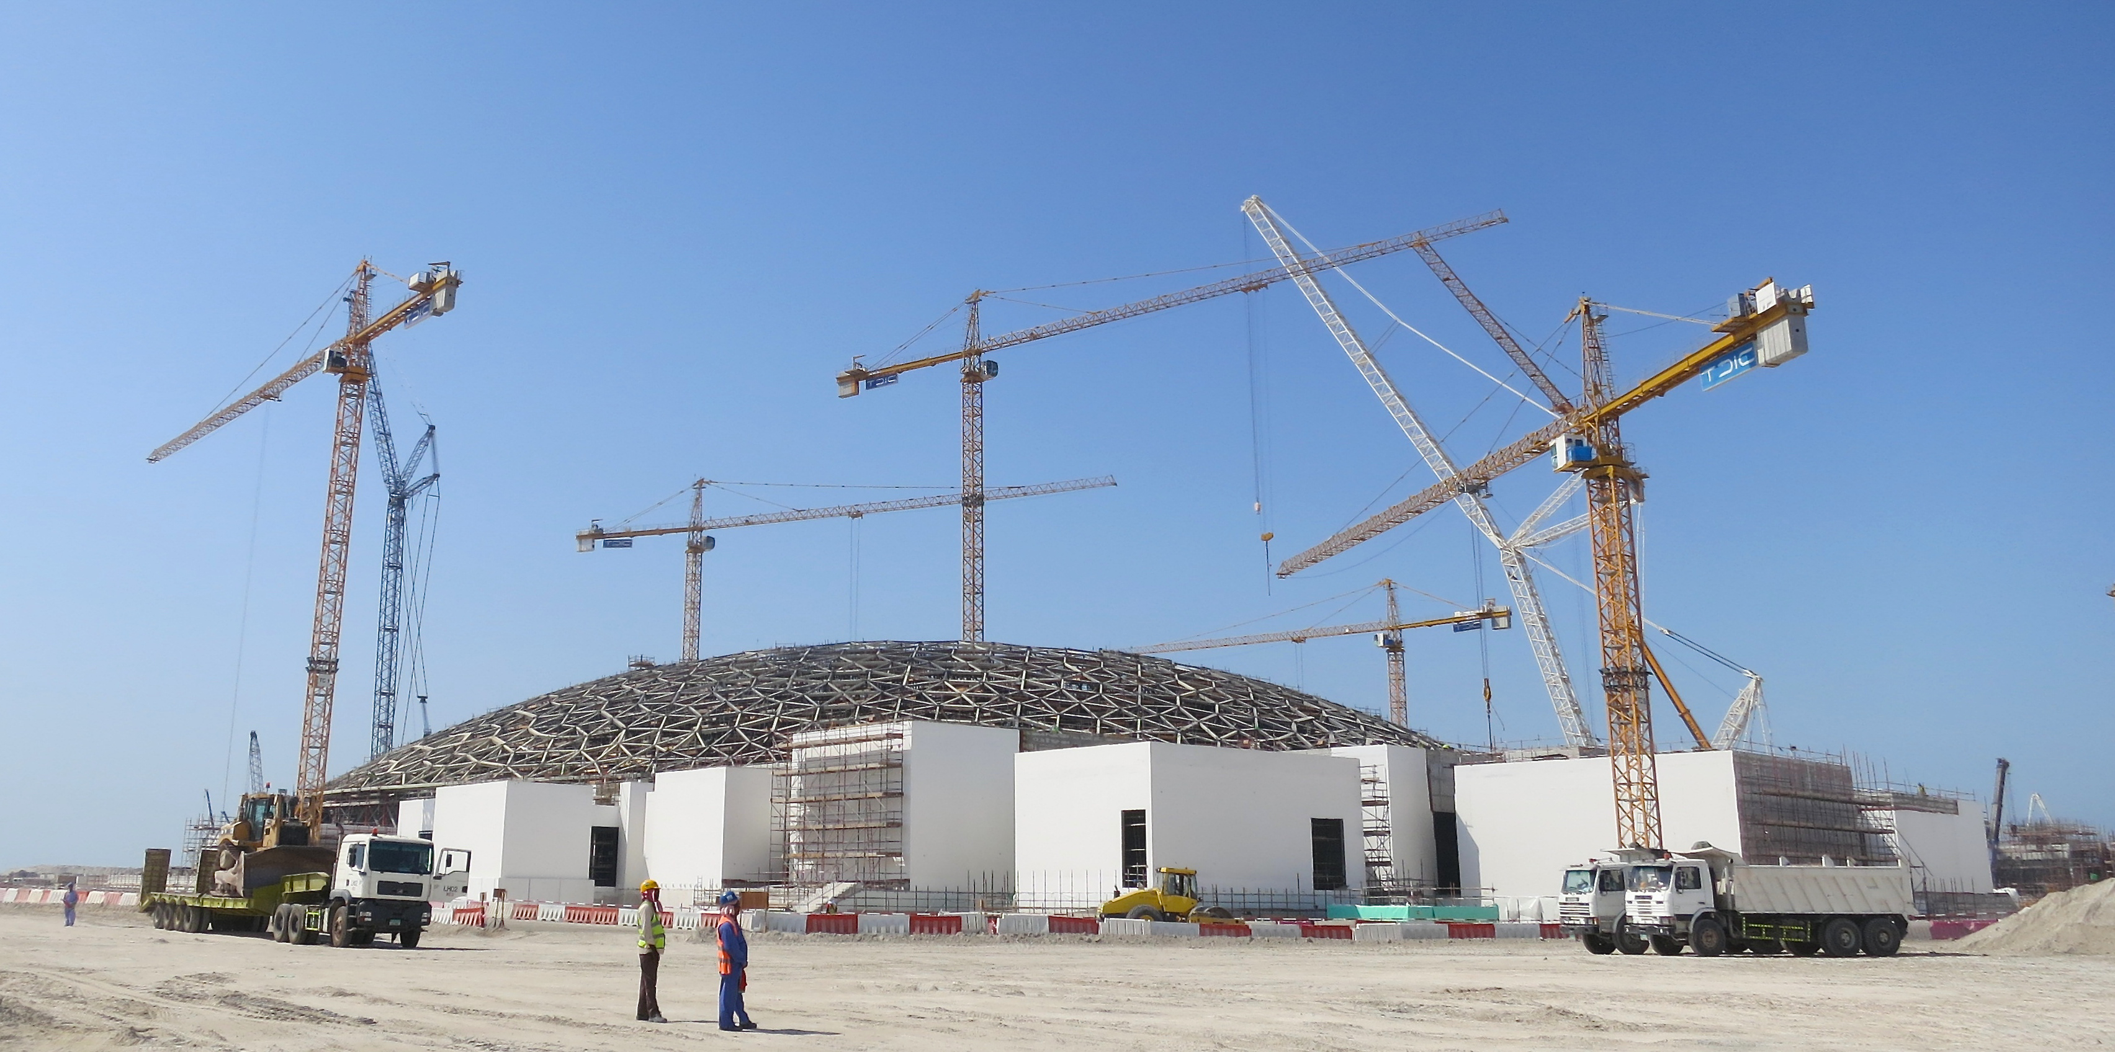
Piekielny upał i naglący harmonogram – to dwa największe problemy pracowników budowy nowego Luwru w Abu Zabi. Do tego projekt, który jest prawdziwym wyzwaniem. Na szczycie muzeum powstaje ważąca 7 tysięcy ton stalowa kopuła, podtrzymywana zaledwie przez kilka filarów. To osiągnięcie inżynierii na niespotykaną dotąd skalę.
Lokalne władze traktują nowy Luwr jako podwalinę pod silniejsze i lepsze Abu Zabi. Muzeum powstaje na wyspie Saadiyat, która ma się stać dzielnicą sztuki lokalnej i światowej. Towarzyszyć mają mu Muzeum Narodowe Zayed oraz kolejny po Nowym Jorku, Bilbao i Wenecji oddział Muzeum Guggenheima. Planowi przyświeca koncepcja łączenia kultur i inicjowania dialogu. Luwr w Abu Zabi jest pierwszym z tych obiektów, które otworzy swe podwoje dla odwiedzających.
Ekipa budowlana musi więc pracować jak w zegarku, nie ma tu czasu na opóźnienia. Wszystko należy wykonać perfekcyjnie, inaczej morska woda dostanie się do piwnic, w których przechowywane są bezcenne arcydzieła. Nie ma mowy o żadnej pomyłce albo o choćby drobnym niedociągnięciu. Każdego dnia inżynierowie zmagają się z zadaniami, które sprawiają wrażenie niewykonalnych i… realizują je.
Dziś Luwr w Abu Zabi już funkcjonuje i zaprasza gości na liczne wystawy. Warto zobaczyć, jak wyglądała wyboista i kręta droga do realizacji tego bezprecedensowego projektu.

„Nowy Luwr w Abu Zabi” – premiera w sobotę 2 czerwca o godz. 22:00 na kanale National Geographic

###
National Geographic skłania widzów, by dowiedzieli się więcej. Poprzez pasjonujące dokumenty i reportaże oraz programy rozrywkowe wzbogaca naszą wiedzę o otaczającym świecie. National Geographic angażuje i stawia wyzwania, by poznać głębiej, na nowo. Dzięki współpracy z Towarzystwem National Geographic, znanymi na całym świecie badaczami oraz fotografowani, nasze programy są interesujące, wiarygodne, pokazują zapierające dech w piersiach ujęcia i pozostają na długo w pamięci. National Geographic oferuje dostęp do unikalnych ludzi, miejsc i zdarzeń na całym świecie. Pokazuje i przybliża świat poprzez programy dotyczące różnych dziedzin naszego życia: naukę i technikę, historię oraz psychologię. Programy na antenie National Geographic to mądra, oparta na faktach rozrywka. Pokazujemy prawdziwe historie, wielkie przedsięwzięcia i wyjątkowe odkrycia. Więcej informacji na witrynie: www.natgeotv.com/pl.

KONTAKT:
Izabella Siurdyna  PR Manager  FOX Networks Group  tel.(+48 22) 378 27 94, tel. kom. +48 697 222 296  email: izabella.siurdyna@fox.com | Beata Krowicka  NBS Communications  tel. kom. +48 511 917 929  email: bkrowicka@nbs.com.pl

